Wheatstone Bridge

作用：用来精确测量未知电阻器的电阻 。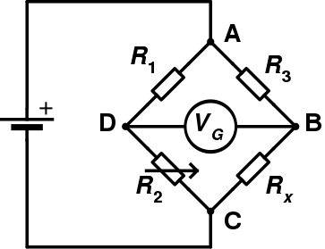

原理：待测电阻Rx，和已知电阻的可变电阻器R2、电阻 R1和电阻 R3。在一个电路内，将 R1和R2串联，R3和 Rx串联，再将这两个串联的电路并联，在R1和R2之间的电线中点跟在R3和Rx之间的电线中点接驳上一条电线，在这条电线上放置检流计。当R2/R1 =Rx/R3时，电桥平衡，检流计无电流通过。由于是否有电流经过是十分敏感的，惠斯登桥可以获取颇精确的测量。